2021年度劳保报价单
序号 | 品牌 | 产品 | 图片 | 规格 | 预计需求数量（个） | 含税单价（元）
1 | 资生堂 | 水之密语净澄水活倍润洗发水 | 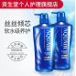 | 600ml | 1000
2 | 沙宣 | 沙宣清盈顺柔洗发水 | 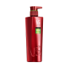 | 400ml | 1000
3 | 海飞丝 | 海飞丝去屑洗发水 | 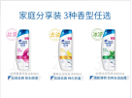 | 400ml | 1000
4 | 沙宣 | 沙宣清盈顺柔润发乳 | 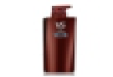 | 400ml | 400
5 | 海飞丝 | 海飞丝护发素 | 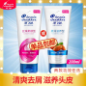 | 200ml | 400
6 | 资生堂 | 可悠然美肌沐浴露 | 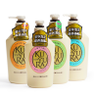 | 650ml | 400
7 | 力士 | 力士（LUX）植萃沙龙香精油香氛沐浴露 | 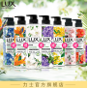 | 550ml | 400
8 | 滴露 | 滴露 衣物消毒液 | 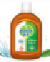 | 500ml | 400
9 | 滴露 | 滴露 多效衣物除菌液 | 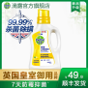  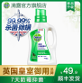 | 1L | 400
10 | 维达 | 维达纸巾超韧纸巾 | 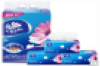 | 3层150抽 | 800
11 | 清风 | 清风抽纸原木纯品金装系列 | 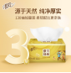 | 3层130抽 | 800
序号 | 品牌 | 产品 | 图片 | 规格 | 预计需求数量（个） | 含税单价（元）
12 | 维达 | 维达蓝色经典系列 |  | 4层180g | 1500
13 | 清风 | 清风卷纸原木纯品金装系列 | 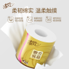 | 4层140g | 1500
14 | 舒适达 | 舒适达抗敏感牙龈护理牙膏 缓解牙齿敏感 减轻牙龈出血脱敏防蛀 | 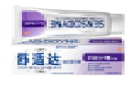 | 100g | 1000
15 | 佳洁士 | 佳洁士3D热感美白牙膏 | 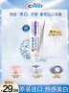 | 116g | 1000
16 | 滴露 | 滴露Dettol 健康抑菌香皂 植物呵护 | 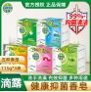 | 115克*3块（3块每包） | 1000
17 | 舒肤佳 | 舒肤佳香皂 | 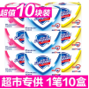 | 115g | 1000
18 | 洁丽雅 | 洁丽雅（Grace）毛巾家纺 纯棉强吸水条纹毛巾 | 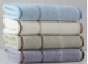 | 72*34cm | 400
19 | 金号 | 金号 毛巾家纺 纯棉毛巾吸水面巾 素色简约 | 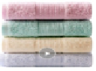 | 70*33cm | 400
20 | 3M | 3M口罩 KN95颗粒物防护口罩舒适款9501V+ | 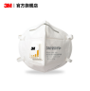 | 9501V+ | 1320
21 | 999药业 | 一次性医用口罩 10个/袋 | 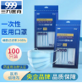 | 10个/袋装 | 400
注：招标项目中所列参考数量为预计12个月用量，本次招标对应供货期为12个月，实际用量以采购订单为准。
其他条款：
- 上述报价均为含税（13%）到岸价格。
- 承诺供货周期 天。
3、如果开标后投标人满足中标条件成为中标供应商，中标供应商应按投标价格与招标方签订采购合同，投标保证金将转为实际供货合同保证金的一部分，否则招标方有权不退还投标方交纳的投标保证金。
4、如投标方供货过程中不能按招标要求供货，招标方有权不退还投标方交纳的合同履行保证金。
5、合同履行保证金由招标方收取，适用范围包括招标方及招标方的各分公司，执行权为招标方。

代表人签字： 投标方名称：
（每页盖公章）
年 月 日

